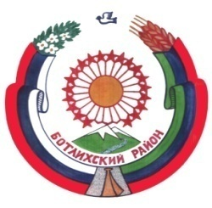
РЕСПУБЛИКА ДАГЕСТАН
СОБРАНИЕ ДЕПУТАТОВ МУНИЦИПАЛЬНОГО РАЙОНА «БОТЛИХСКИЙ РАЙОН»
368970; ул. Центральная, 130, с. Ботлих, Ботлихский район, Республика Дагестан
.
Решение

внеочередной двадцать пятой сессии Собрания депутатов муниципального района «Ботлихский район» шестого созыва

от 25 марта 2019 года №2

с. Ботлих

О внесении изменений в решение Собрания депутатов муниципального района «О бюджете МР «Ботлихский район» на 2019 год и на плановый период 2020 – 2021 годов»

Рассмотрев представленный главой АМР «Ботлихский район» проект решения о внесении изменений в решение Собрания депутатов муниципального района «О бюджете МР «Ботлихский район» на 2019 год и на плановый период 2020 – 2021 годов» от 27.12.2018 год № 1 Собрание депутатов муниципального района решает:
1. Внести изменения в решение Собрания депутатов МР «Ботлихский район»«О бюджете МР «Ботлихский район» на 2019 год и на плановый период 2020 – 2021 годов» от 27.12.2018 год № 1, согласно приложению.
2. Опубликовать настоящее решение в районной газете «Гьудуллъи-Дружба».

ИО главы
муниципального района А. И. Магомедов

Председатель
Собрания депутатов М. О. Омаров

